信息与管理科学学院计算机科学系
实验报告

课程名称： 软件设计模式与体系结构
实验名称： 邮编验证程序

姓 名： 张扬

组号： 1 班级：2021级软件2班
指导教师： 王曼曼
实 验 室： 繁塔楼B409
日 期： 2024年3月17日

评分： （百分制）

作业要求：Understand the following class diagram. All the source code using object adapter pattern in Java has been given to you except for the code for class ChinesePostalCode and ChinesePostalCodeAdapter.
ZipCodeTester
isValidZipCode(zip:String):
boolean
USAZipCode
isValidCanadianPCode
(pcode: String): boolean
CanadianPostalCode
CAPostalCodeAdapter
isValidZipCode(zip:String):
boolean
isValidZipCode(zip:String):
boolean
<<interface>>
ZipCodeValidater
Customer
isValidChinesePCode
(pcode: String): boolean
ChinesePostalCode
ChinesePostalCodeAdapter
isValidZipCode(zip:String): boolean

Now
- Write code for class ChinesePostalCode, in which writing code for the method isValidChinesePCode(pcode: String). The correct format of Chinese postal code has a format like 150001, that is, 6 digit numbers.
- Then you write code for the class ChinesePostalCodeAdapter.
- Add some code in class ZipCodeTester to make the program works for all the US zipcode, Canadian postal code and Chinese postal code, if needed.

- 学生对自己已经完成的作业的描述（你具体怎样完成了作业？例如，在原来的类图中，你新增加了哪些类？新增加的类与原来的类之间有什么样的关系？你在哪个类中增添了什么代码？这些新添加的类与原来的类有什么关系？等等）

我的作业和所给的类图一致，但是由于所给的代码中没有ChinesePostalCode和ChinesePostalCodeAdapter这两个类，所以我添加了这俩类。
其中ChinesePostalCodeAdapter实现了ZipCodeValidater接口。
我修改了Customer类，添加了对China的判断，如下图
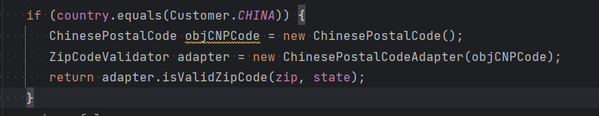
图1
- 类关系图（你所设计的类关系图）
类图如下图2(其实和所给的一样)：
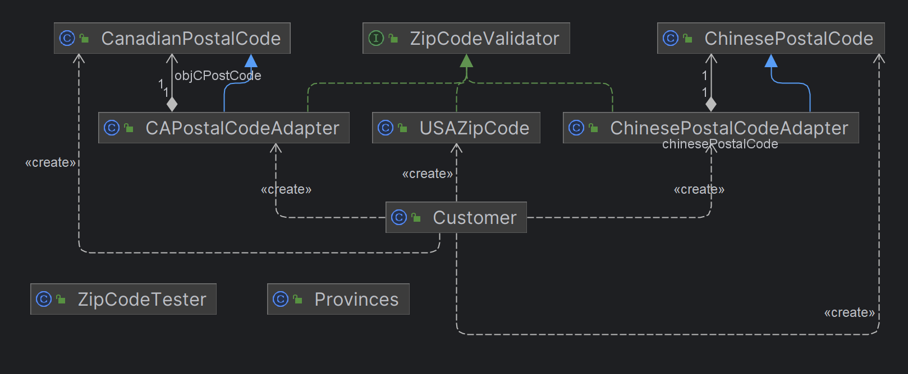
图2 项目的类图

- 关键代码，关键参数的传递 （指出你的实现所规定的功能时所用的关键代码）
我主要修改的部分有以下几个方面
在ZipCodeValidater中校验中国邮编的代码如下图3，使用的是正则表达式，开头不为0的6位数字即可，如下图3
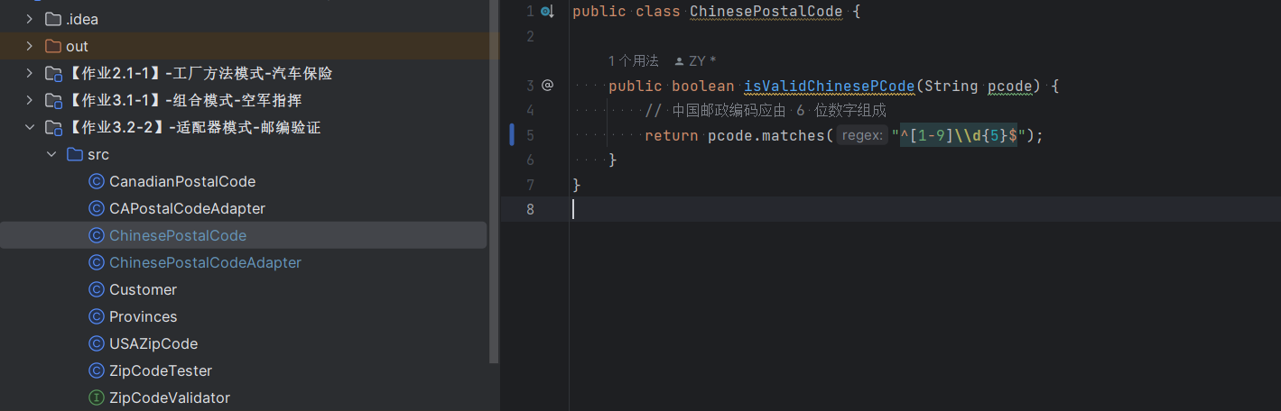
图3
在ChinesePostalCodeAdapter中，这就是本次最重要的适配器类，它实现了 ZipCodeValidator 接口，用于将 ChinesePostalCode 类适配到 ZipCodeValidator 接口
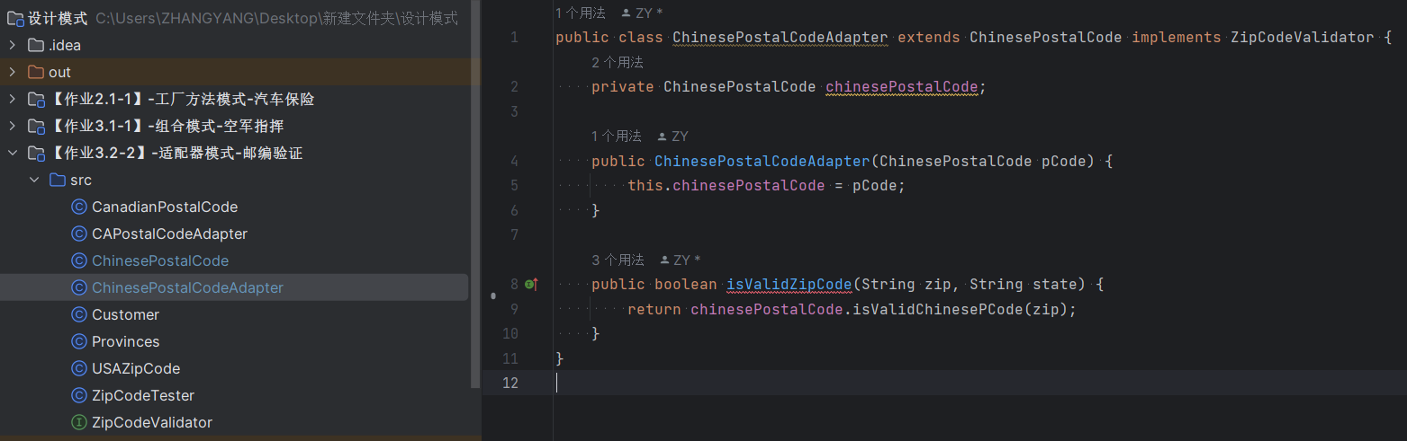
图4
在Customer类中加入了对China的判断，如下图5(其实也是图1)：

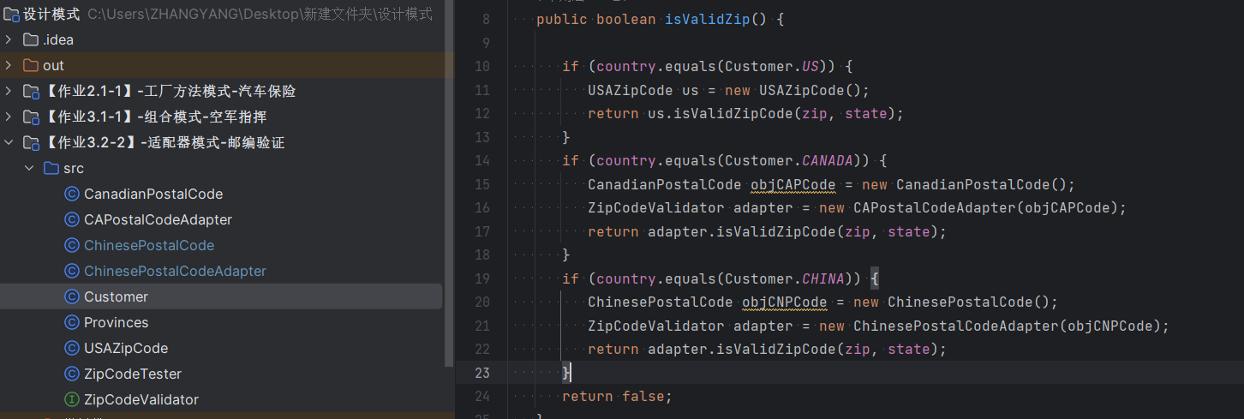
图5

- 其它说明
本此作业其实还有挺多能改进的地方，比如说默认大小的窗口输不进去编码，要拉大一点才能输入，但是时间有限，也与本次学习关系不大，就暂时不修改这些小问题了。

- 典型输入与输出
中国正确邮编验证如图6，错误验证如图7
美国正确邮编验证如图9，错误验证如图8
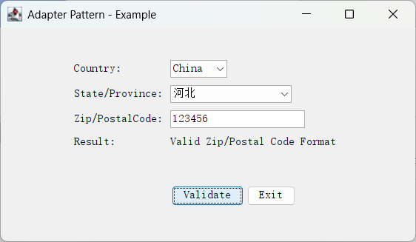
图6

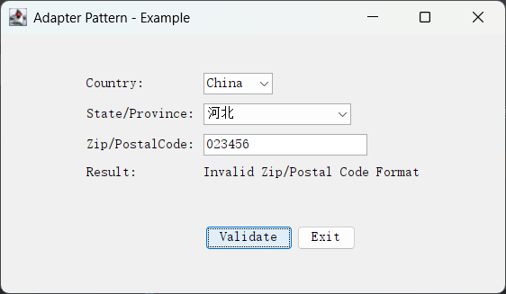
图7
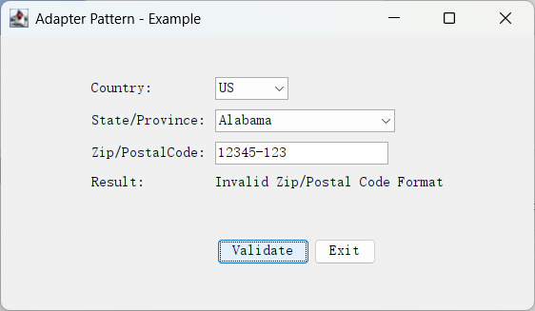
图8
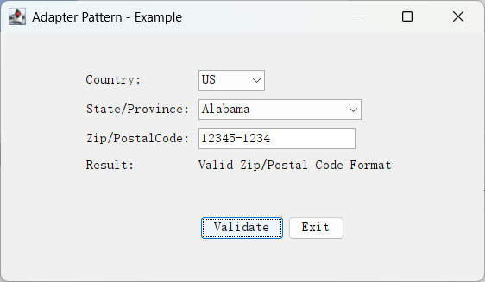
图9

